# Cài đặt OS, phần mềm

## Tìm hiểu hệ điều hành Ubuntu

### Chức năng, ý nghĩa của các thư mục dưới thư mục gốc (/)

* /bin – Binaries:
  + Chứa các file thực thi (executeable), binary cơ bản, cần thiết cho hệ thống hoạt động như ls, cp, mv, cat, bash...
  + Các lệnh trong /bin có thể được sử dụng bởi tất cả người dùng.
* /sbin – System Binaries
  + Chứa các chương trình thực thi dành cho quản trị hệ thống, như fdisk, fsck, ifconfig, reboot...
  + Chỉ tài khoản root hoặc có quyền sudo mới có thể chạy các lệnh trong /sbin.
* /boot – Boot files
  + Chứa các tệp khởi động hệ thống, bao gồm kernel (vmlinuz), bootloader (GRUB), initramfs, Initial RAM disk image,…
* /dev – Device nodes
  + Chứa các tệp thiết bị (device files) đại diện cho các thiết bị phần cứng như ổ cứng (/dev/sda), ổ USB, bàn phím, chuột...
* /etc – Cấu hình
  + Chứa các tệp cấu hình hệ thống, như /etc/passwd (quản lý người dùng), /etc/fstab (cấu hình phân vùng), /etc/ssh/sshd_config (cấu hình SSH)...
* /home – Thư mục người dùng
  + Chứa thư mục cá nhân của từng người dùng, ví dụ: /home/user1, /home/user2...
  + Mỗi người dùng có quyền truy cập thư mục của riêng mình.
* /lib, /lib64 – Thư viện
  + Chứa các thư viện dùng cho các chương trình trong /bin và /sbin.
* /lost+found – Khôi phục
  + Chứa các dữ liệu dùng trong trường hợp có file bị corrupted và cần khôi phục
* /media
  + Điểm kết nối (mount point) tạm thời cho các thiết bị lưu trữ bên ngoài như USB, CD/DVD...
* /mnt
  + Điểm kết nối (mount point) cho việc mount thủ công
* /opt – Optional
  + Chứa các phần mềm không thiết yếu với hệ thống
* /proc
  + Chứa các tệp ảo hiển thị thông tin về tiến trình và hệ thống (CPU, bộ nhớ, kernel...).
  + Ví dụ: /proc/cpuinfo (thông tin CPU), /proc/meminfo (thông tin RAM).
* /root
  + Thư mục home của tài khoản root.
  + Khác với /home, thư mục này chỉ dành riêng cho root.
* /run
  + Chứa thông tin hệ thống runtime (PID, socket, lock files)
  + Chứa thông tin tạm thời về các tiến trình và dịch vụ đang chạy.
  + Nội dung trong /run bị xóa khi hệ thống khởi động lại.
* /srv – Service
  + Chứa dữ liệu liên quan đến các dịch vụ máy chủ (server services) như web server, FTP server, database server, v.v.
* /sys
  + Gần giống với /proc, nhưng có thể thao tác và thực hiện điều chỉnh thiết bị phần cứng.
* /tmp – Thư mục tạm thời
  + Chứa các tệp tạm thời do hệ thống hoặc ứng dụng tạo ra.
  + Nội dung trong /tmp có thể bị xóa khi hệ thống khởi động lại.
* /usr – User Utilities
  + Chứa các chương trình, thư viện và tài liệu dành cho người dùng
  + Các thư mục con quan trọng:
    - /usr/bin: Các chương trình dành cho người dùng bình thường.
    - /usr/sbin: Các chương trình dành cho quản trị hệ thống.
    - /usr/lib: Các thư viện dùng chung.
    - /usr/share: Chứa tài liệu, icon, mã nguồn ứng dụng của /usr/bin
* /var - Variable/Biến:
  + Chứa các tệp có nội dung thay đổi thường xuyên, như:
    - /var/log: Nhật ký hệ thống.
    - /var/spool: Hàng đợi của máy in, email...
    - /var/tmp: Tệp tạm thời nhưng có thể tồn tại lâu hơn so với /tmp.

### Các kiểu hệ thống file có trên linux

|  |  |  |  |  |  |  |  |  |
| --- | --- | --- | --- | --- | --- | --- | --- | --- |
| **Features** | **EXT** | **EXT2** | **EXT3** | **EXT4** | **JFS** | **ReiserFS** | **SquashFS** | **Xiaf** |
| **Max File Size** | 2GB | 2TB | 2TB | 16TB | 4PB | 8TB | 16EB | 64MB |
| **Max Volume Size** | 2GB | 32TB | 32TB | 1EB | 32PB | 16TB | 16EB | 2GB |
| **Compression** | No | No | No | No | No | No | Yes | No |
| **Encryption** | No | No | No | Yes | No | No | No | No |
| **Checksum** | No | No | No | Partial | No | No | No | No |
| **Metadata Only Journaling** | No | No | Yes | Yes | Yes | Yes | No | No |
| **Block Sub-allocation** | No | No | No | No | Yes | Yes | No | No |

## Cài đặt Ubuntu

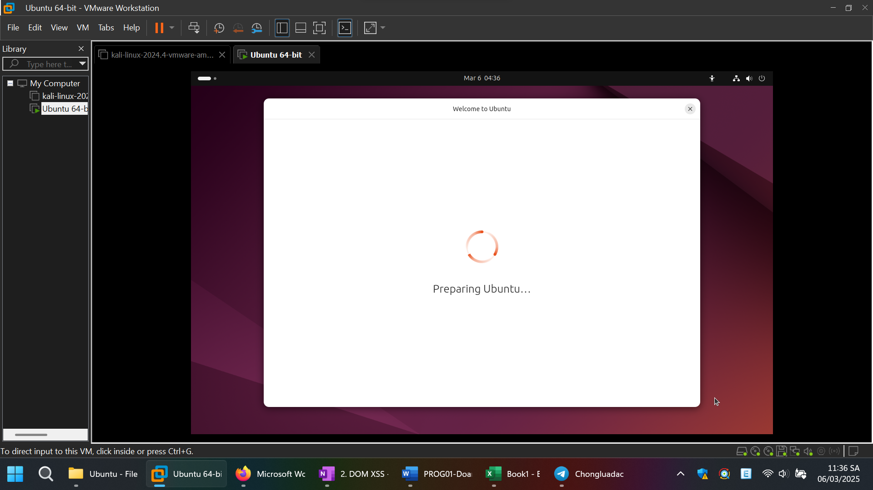

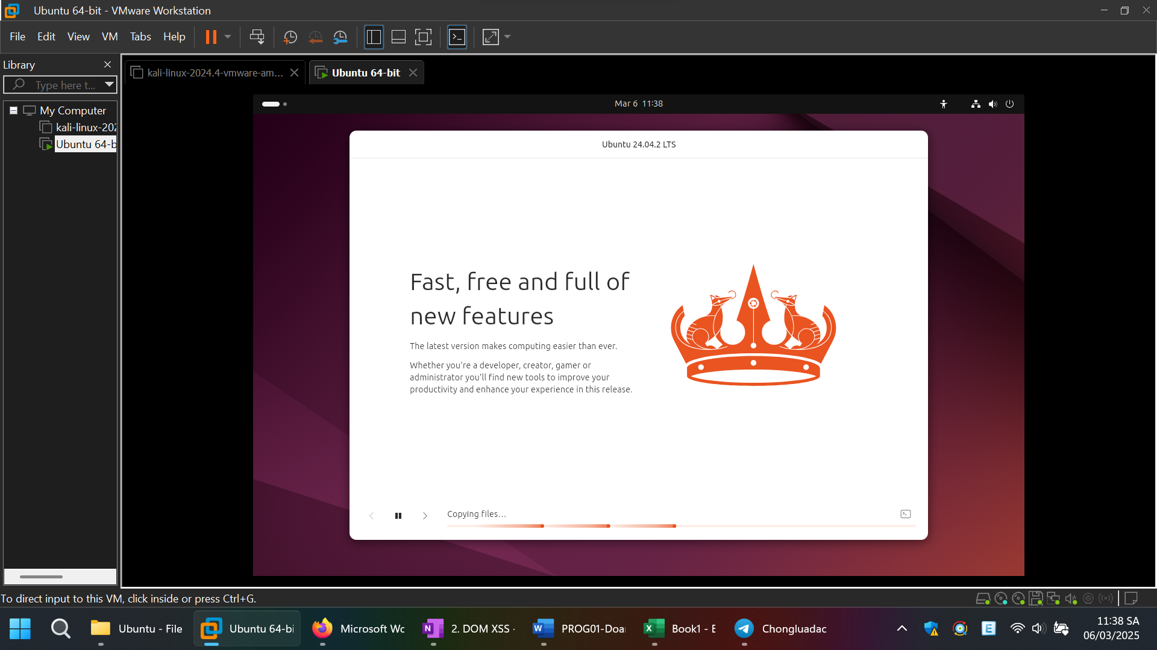

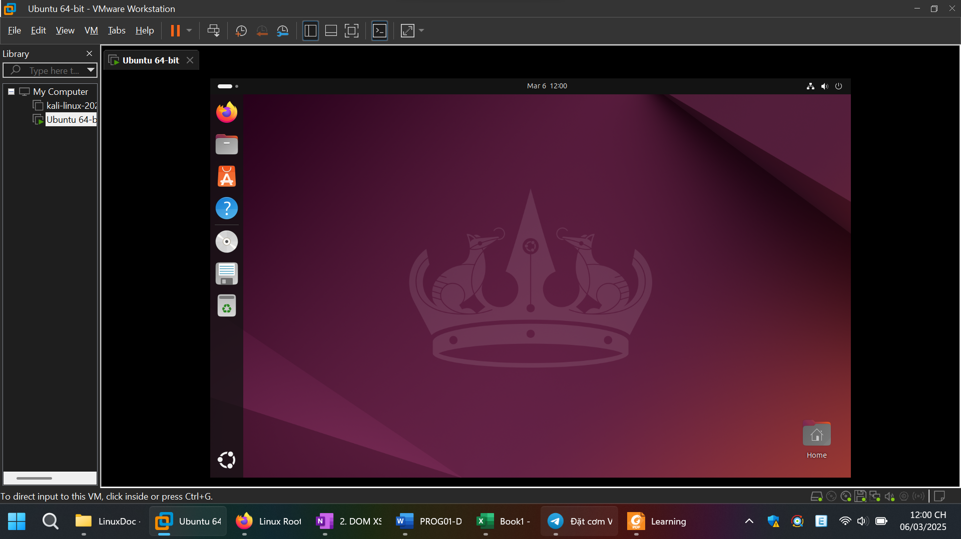

## Cài đặt phần mềm

### Chạy file .deb (Google Chrome)

* Tải file .deb về máy bằng `wget https://dl.google.com/linux/direct/google-chrome-stable_current_amd64.deb`

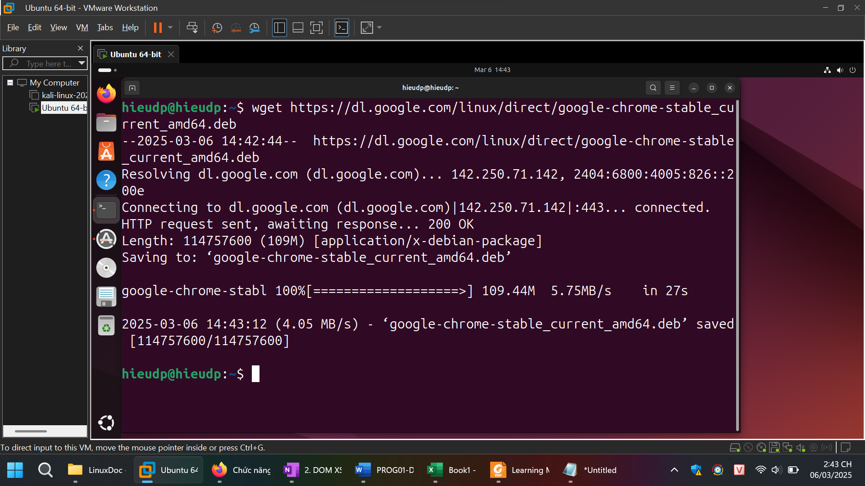

* Cài đặt sử dụng `dpkg -i`

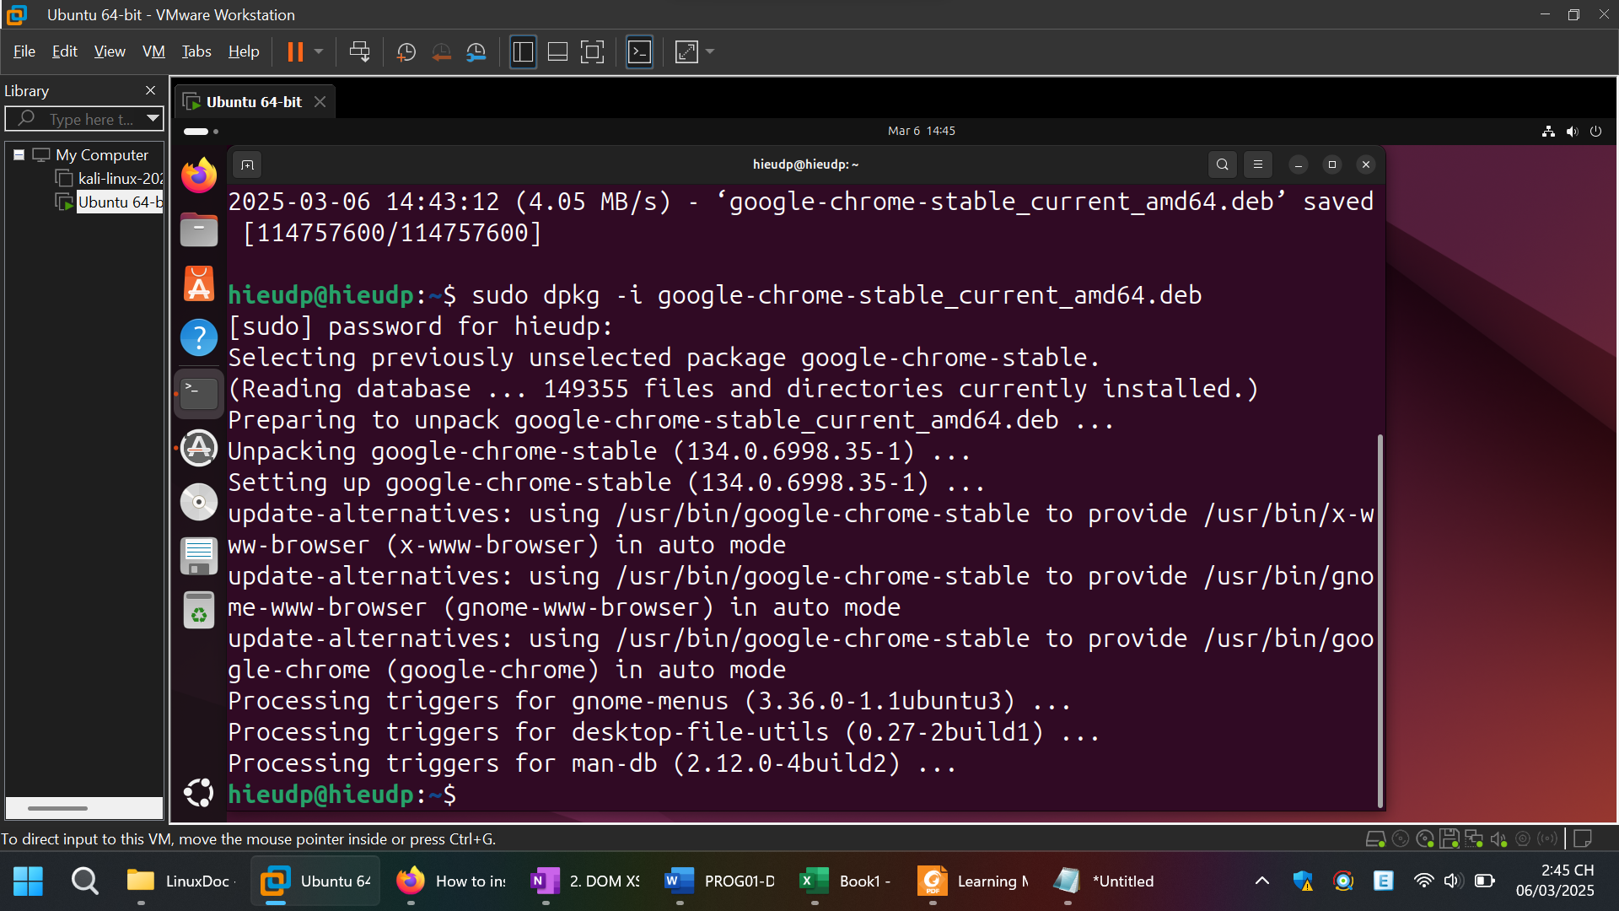

* Dùng lệnh google-chrome để khởi chạy

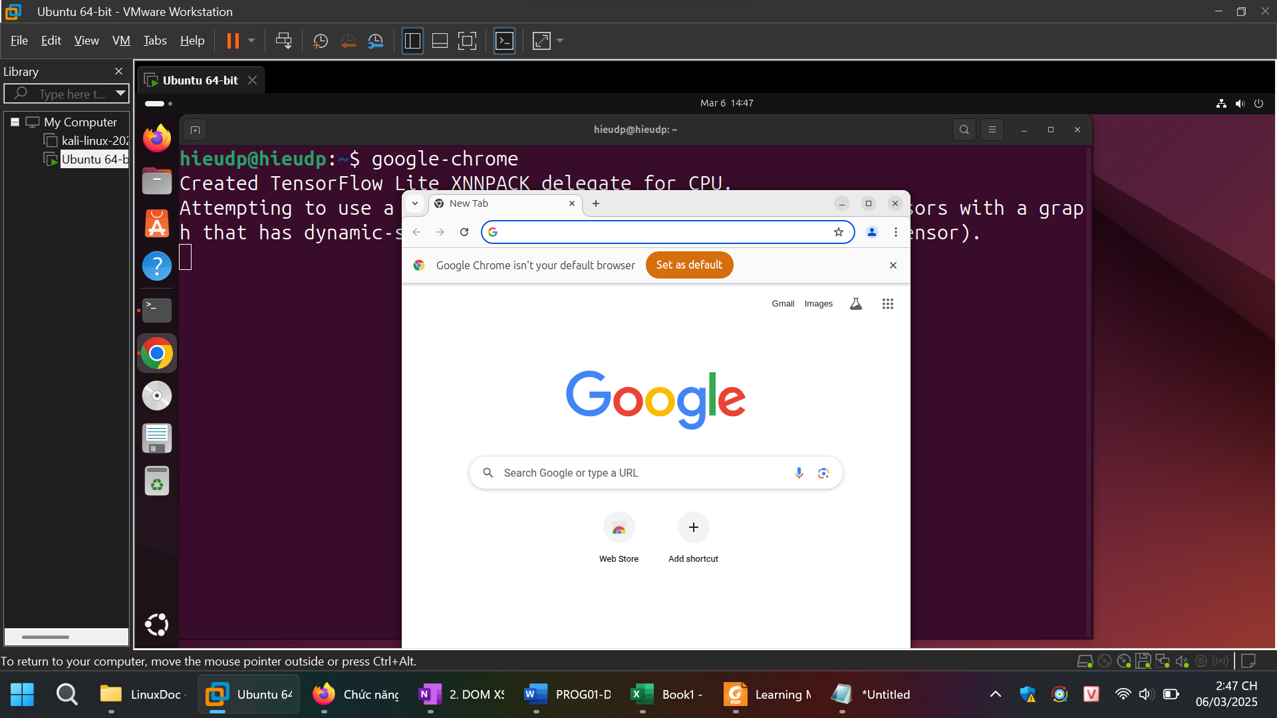

### Cài qua apt-get (VLC)

* Chạy lệnh `sudo apt-get install vlc -y`

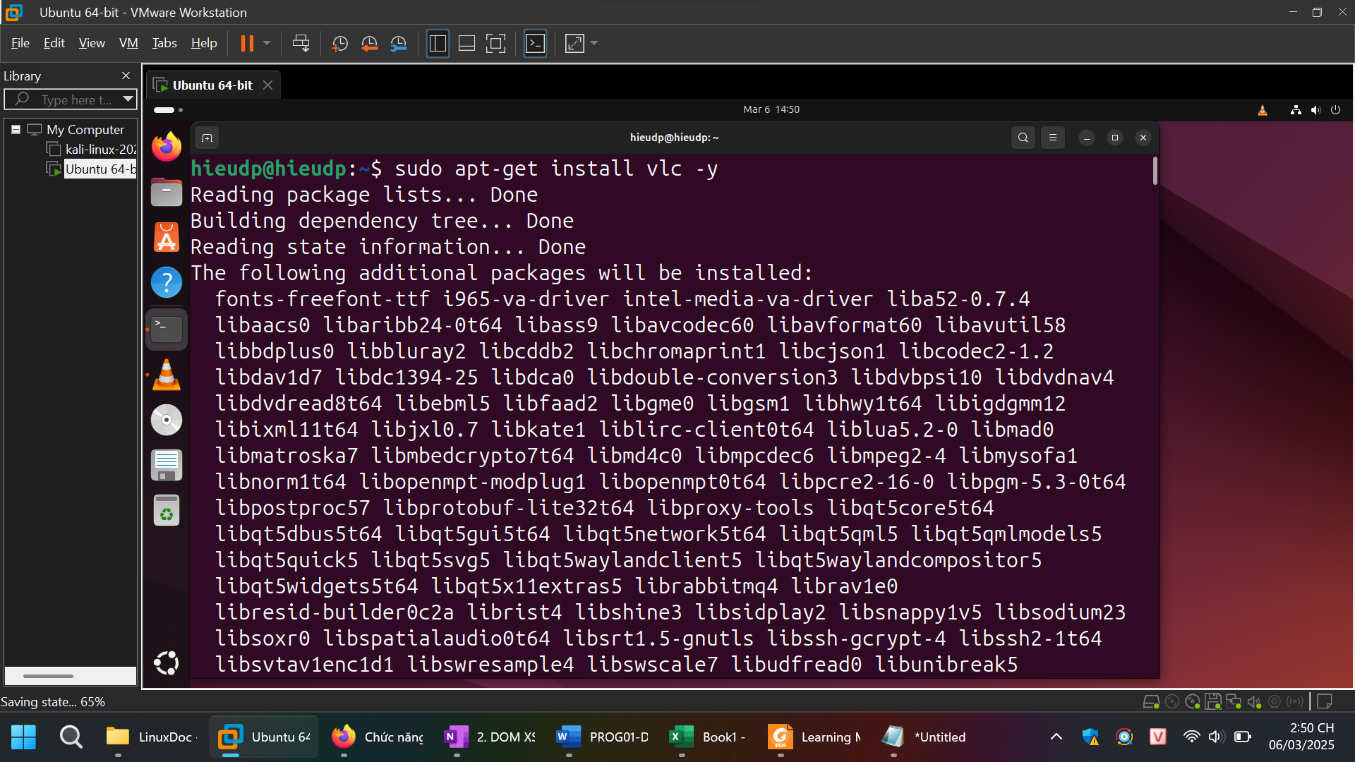

* Khởi chạy vlc bằng `vlc`

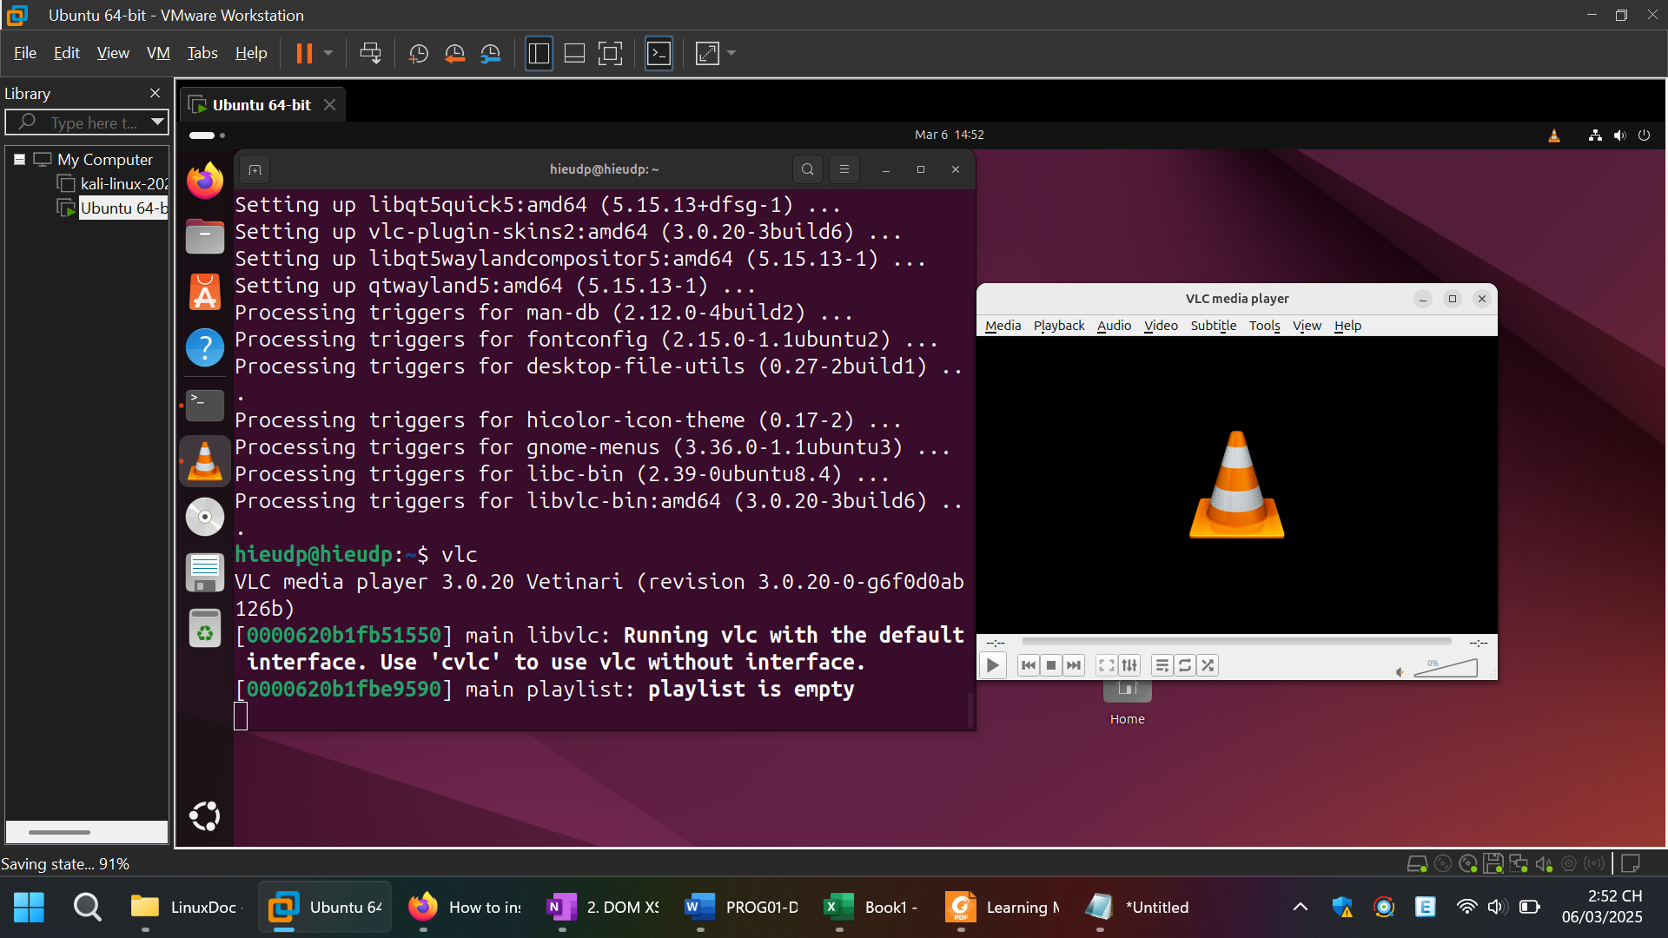

### Build từ source code (FFmpeg)

* Tải yasm nasm dùng apt



* Clone source code về bằng ` git clone https://github.com/FFmpeg/FFmpeg.git `

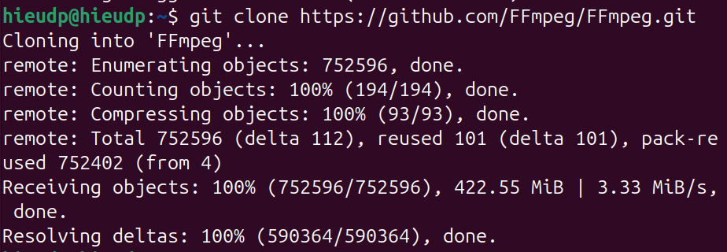

* ./configure

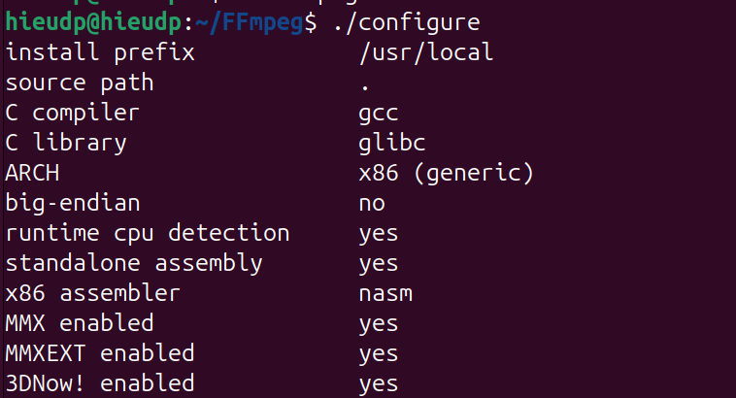

* Make

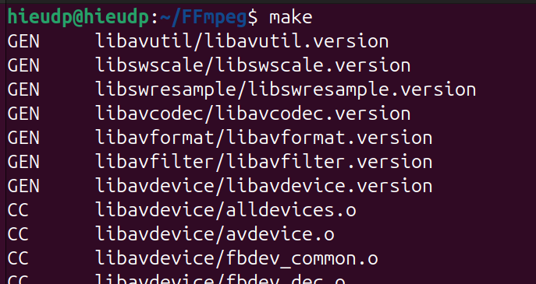

* sudo make install

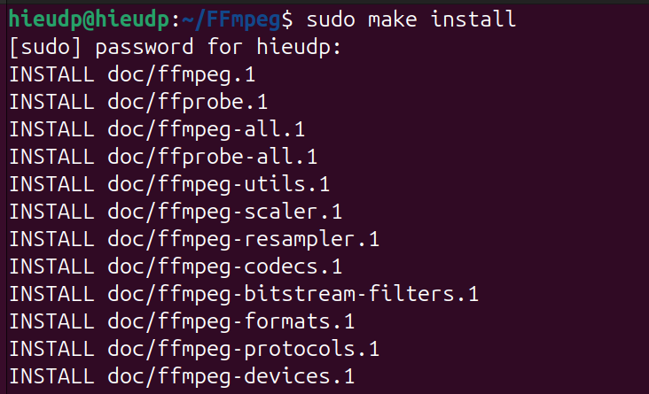

* chạy ffmpeg

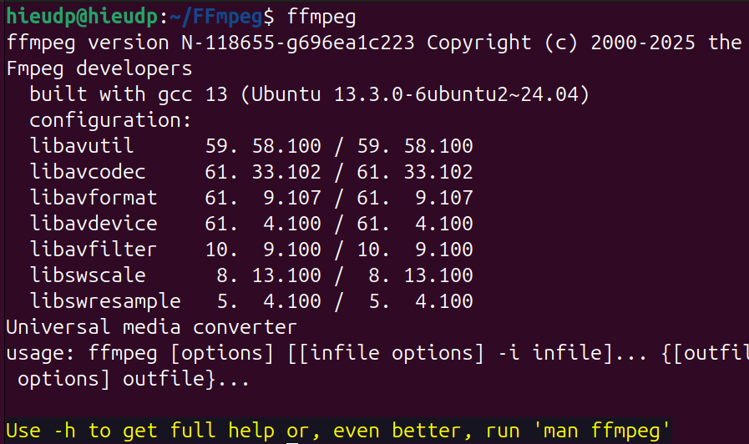

# Tìm hiểu lệnh

## Xem thông tin OS

* Tên, phiên bản: `lsb_release -a`

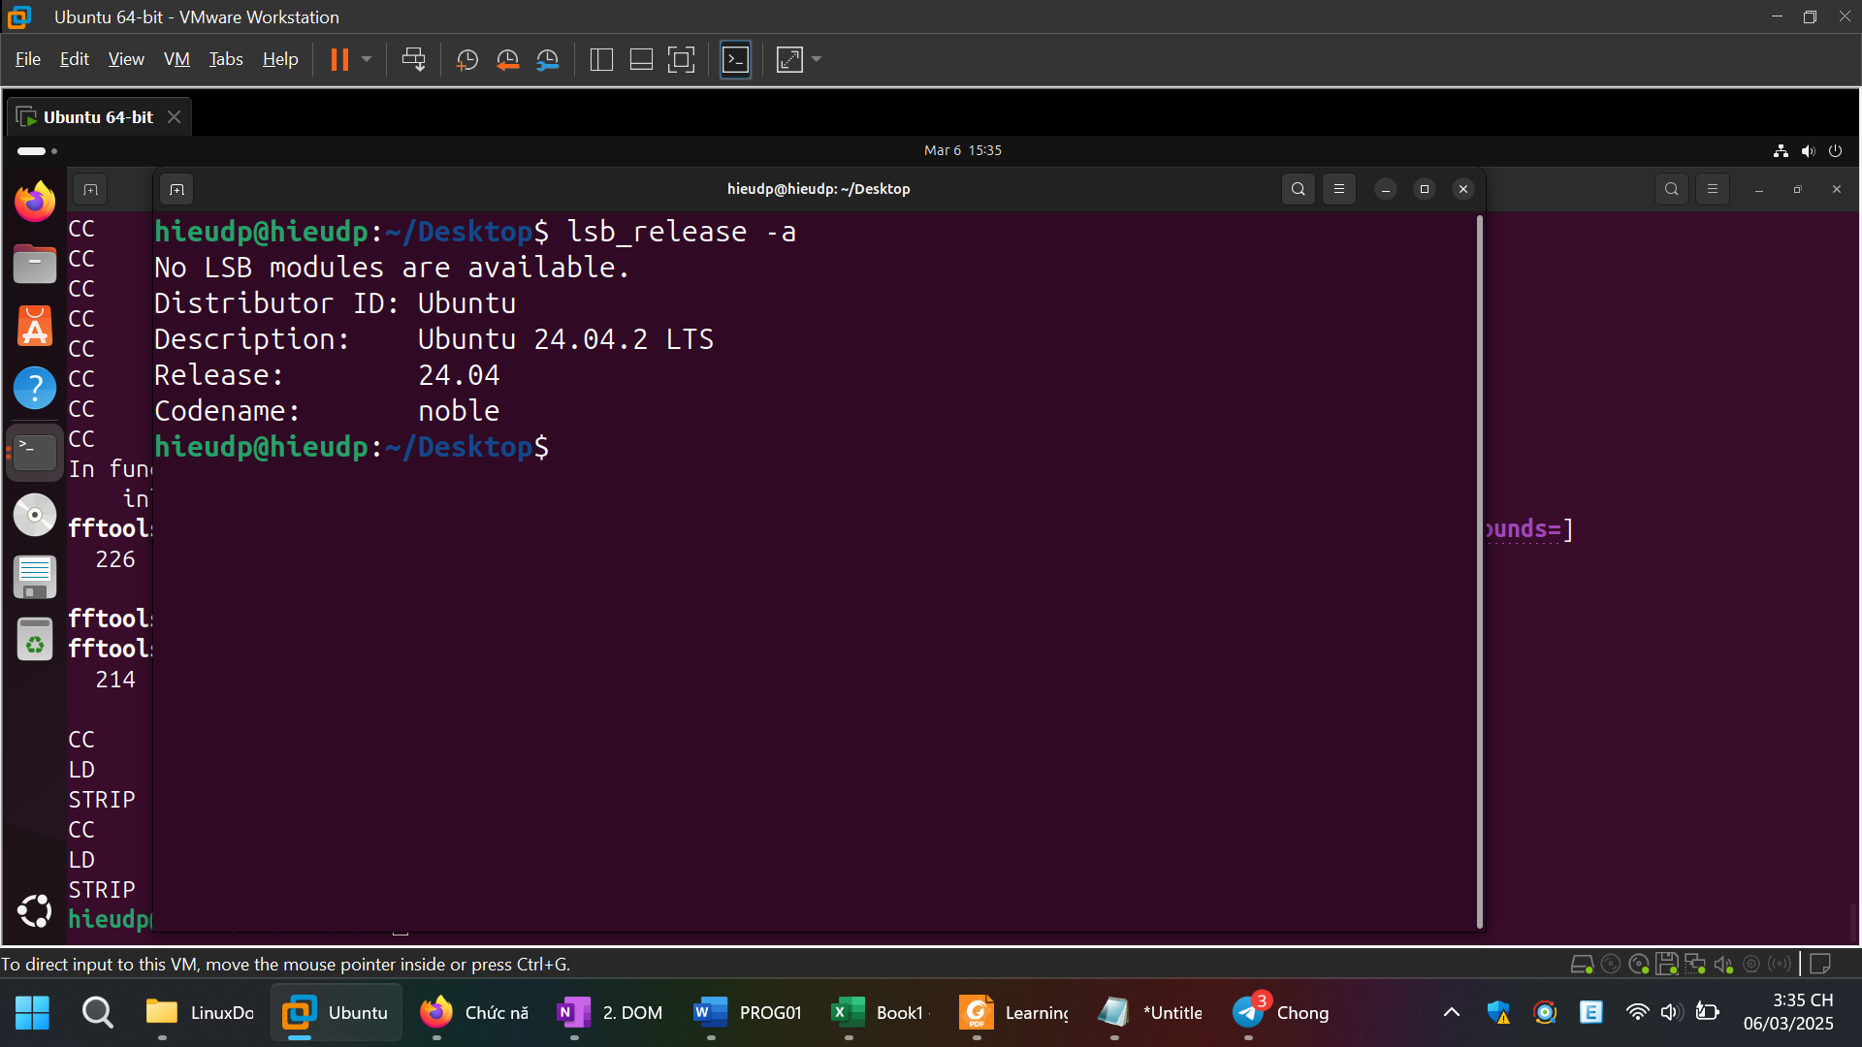

* Kiến trúc: `uname -m`

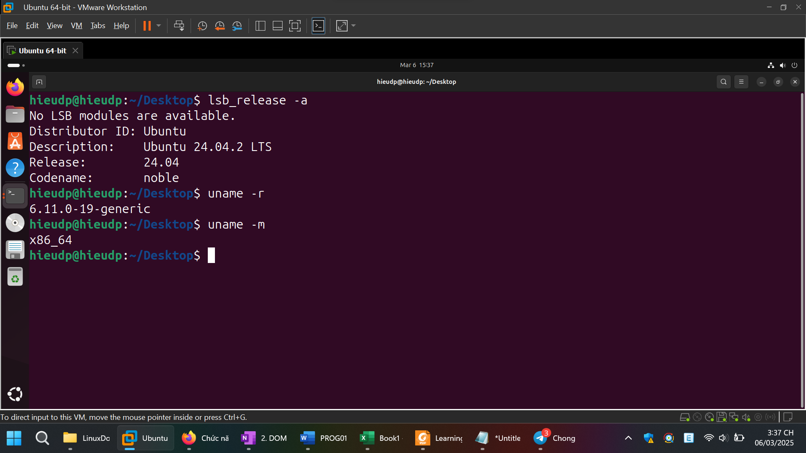

## Xem cấu hình máy

* CPU: lscpu

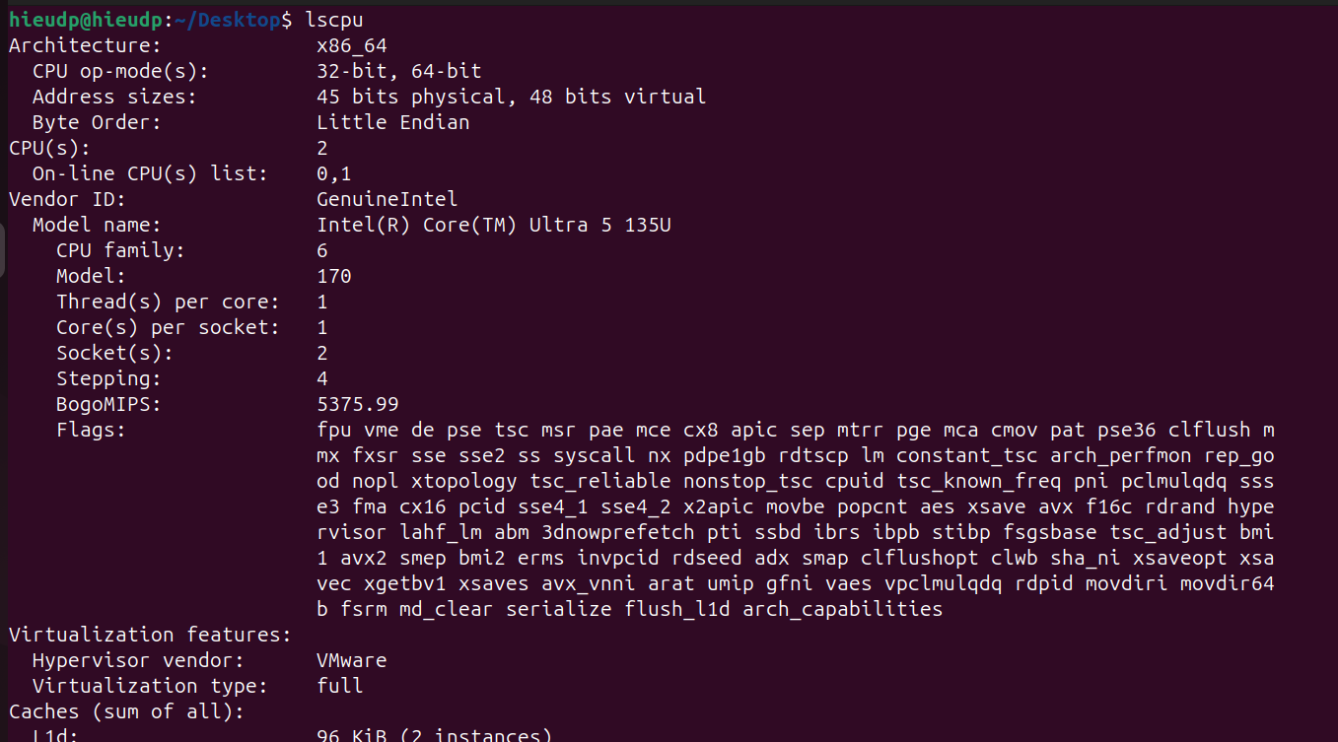

* RAM: cat /proc/meminfo

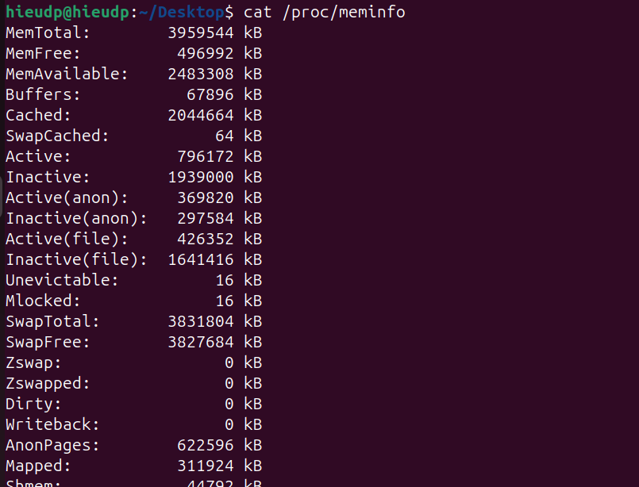

* Storage
  + df -h: Dung lượng và đang được dùng/free bao nhiêu

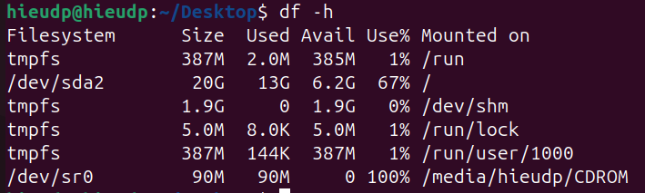

* + lsblk: liệt kê các thiết bị block đang được kết nối

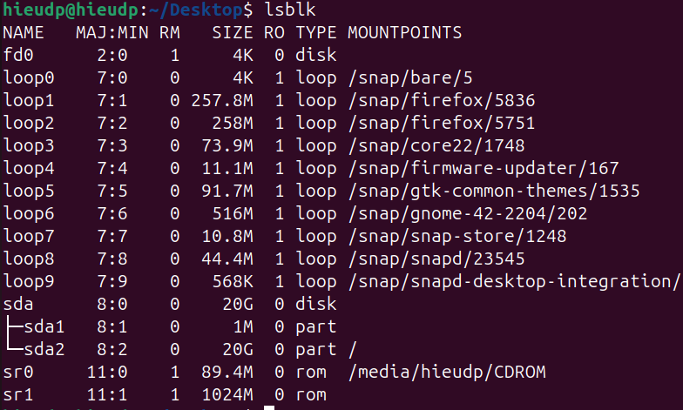

* + sudo hdparm -I /dev/sda2: Model và thông số ổ cứng

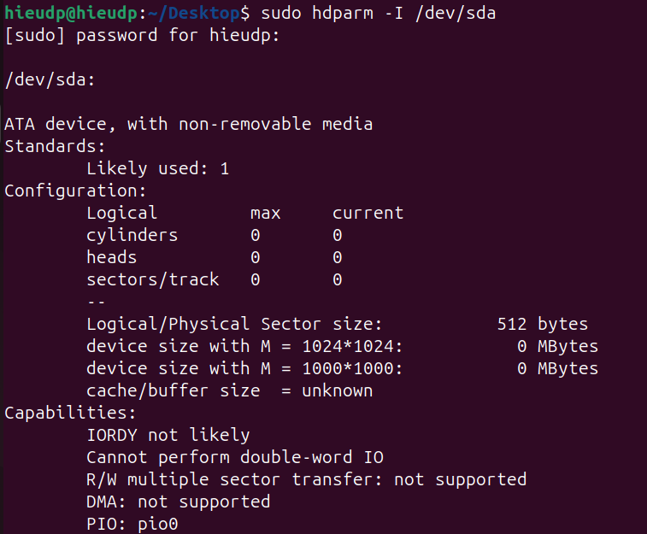

## Xem thông tin về mạng

* ip a: Địa chỉ IP

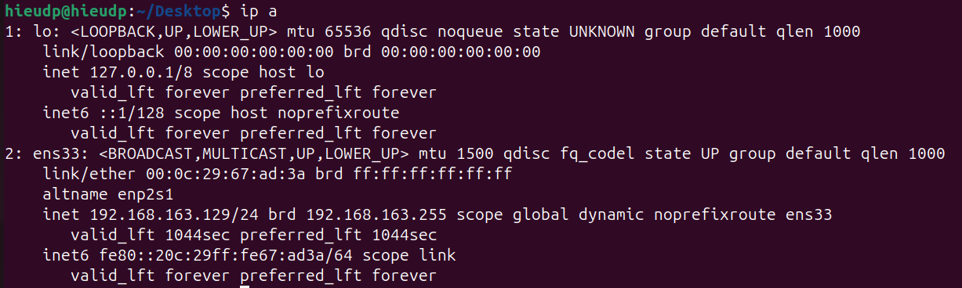

* ip route show: gateway/các đường được định tuyến



* cat /etc/resolv.conf: DNS

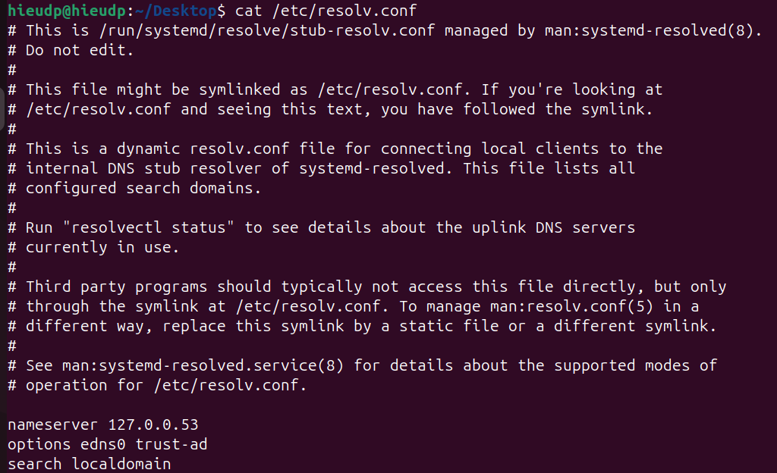

* ss -tulnp: Các cổng đang mở và tiến trình

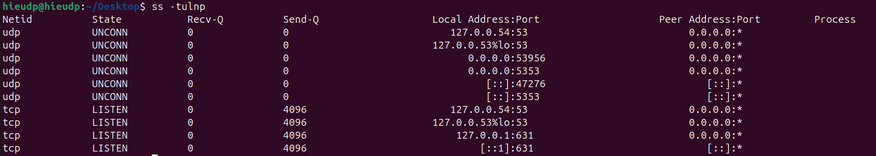

## Quản lý tiến trình

* Xem danh sách các tiến trình đang chạy: Tên, PID, User, Lệnh để chạy tiến trình – top (thời gian thực)/ps aux (tĩnh)

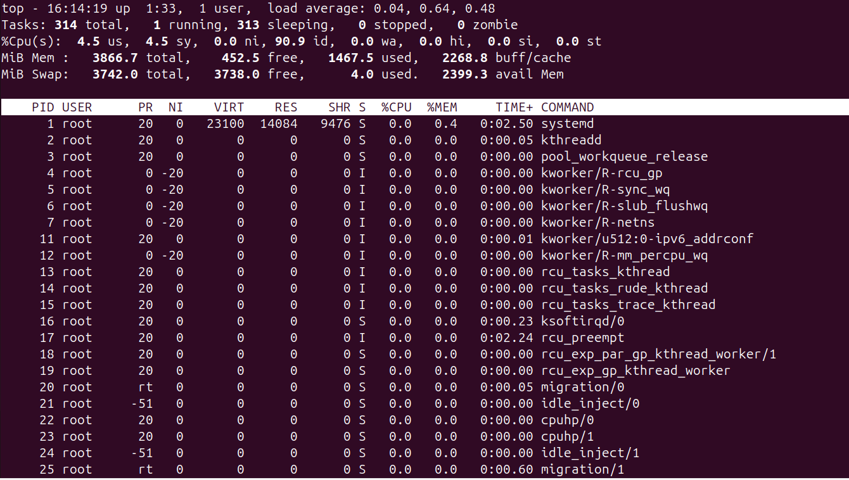

* Tắt tiến trình theo PID: kill <PID>

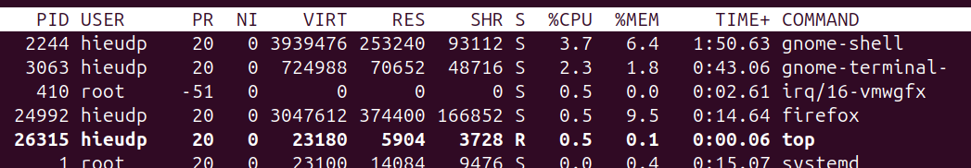

PID của firefox là 24992

* Kill 24992
* Tắt tiến trình theo tên: pkill <tên tiến trình>
* Pkill firefox

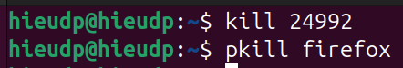

À thì nó tắt Firefox thôi nên em không biết phải chụp gì cả :v

## Tìm kiếm file

### Tìm theo tên (phân biệt / không phân biệt hoa thường)

* Phân biệt

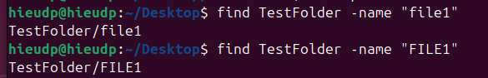

### Không phân biệt hoa thường

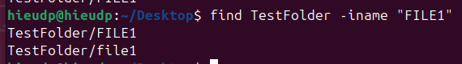

### Tìm theo owner / group

* Tìm theo owner

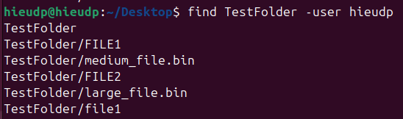

### Tìm theo nhóm

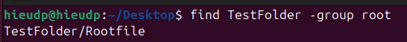

### Tìm theo thời gian chỉnh sửa / truy cập cuối

* Chỉnh sửa trong vòng/chính xác N ngày trước

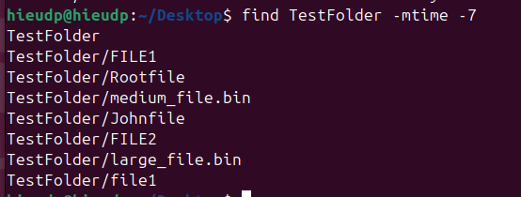



* Truy cập lần cuối 0 ngày trước

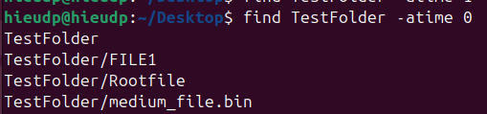

### Tìm theo dung lượng

* Sử dụng flag -size





### Tìm theo nội dung file

* Tìm file chứa nội dung “dung”:

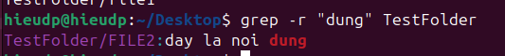

## Đặt lịch chạy định kỳ

* Chạy lệnh X định kỳ vào 0h00 mỗi ngày
* Chạy lệnh Y định kỳ vào 8h00 từ thứ hai đến thứ sáu
* Chạy lệnh Z định kỳ mỗi 3h một lần vào ngày 15 của tháng

Thêm vào crontab -e

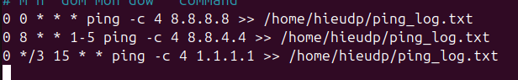

## Phân quyền

* Tạo mới 3 user: UserA và UserB thuộc GroupX, UserC thuộc GroupY

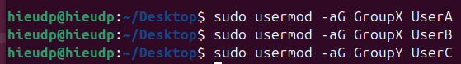

* Phân quyền file F1 chỉ cho phép thực thi bởi UserA / GroupX

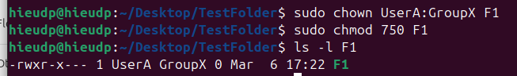

* Phân quyền thư mục D1 cho phép mọi user có quyền đọc file bên trong thư mục nhưng chỉ UserA / GroupX được tạo file mới

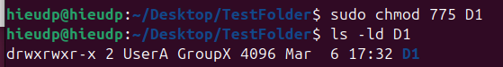

* Phân quyền thư mục D2 chỉ cho phép UserA / GroupX được xem danh sách file trong thư mục đó

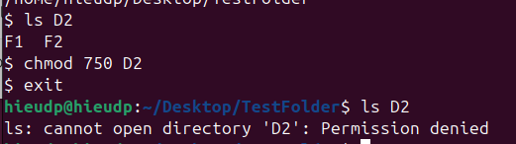

# Thực hành

## Lấy thông tin hệ thống

Script:

`#!/bin/bash

# Define colors

YELLOW="\e[1;33m"

CYAN="\e[1;36m"

WHITE="\e[0m"

LINE="==============================="

# Print header

echo -e "$YELLOW$LINE$WHITE"

echo -e "       System Information      "

echo -e "$YELLOW$LINE$WHITE"

echo ""

# 1. Tên máy, tên bản phân phối

echo -e "$YELLOW[ Thong tin he thong ]$WHITE"

echo -e "$CYAN  Ten may           :$WHITE $(cat /etc/hostname)"

echo -e "$CYAN  Ten ban phan phoi :$WHITE $(grep -w "PRETTY_NAME" /etc/os-release | cut -d '=' -f2 | tr -d '"')"

echo ""

# 2. Phiên bản hệ điều hành

echo -e "$YELLOW[ Phien ban he dieu hanh ]$WHITE"

echo -e "$CYAN  $WHITE$(uname -a)"

echo ""

# 3. Thông tin CPU

echo -e "$YELLOW[ Thong tin CPU ]$WHITE"

echo -e "$CYAN  Ten CPU          :$WHITE $(grep 'model name' /proc/cpuinfo | head -1 | cut -d ':' -f2 | sed 's/^ *//')"

echo -e "$CYAN  Kien truc        :$WHITE $(uname -m)"

echo -e "$CYAN  Toc do          :$WHITE $(grep 'cpu MHz' /proc/cpuinfo | head -1 | awk '{print $4}') MHz"

echo ""

# 4. Thông tin bộ nhớ vật lý

echo -e "$YELLOW[ Thong tin bo nho ]$WHITE"

echo -e "$CYAN  Tong bo nho      :$WHITE $(awk '/MemTotal/ {print int($2/1024)}' /proc/meminfo) MB"

echo ""

# 5. Thông tin ổ đĩa còn trống

echo -e "$YELLOW[ Thong tin o dia ]$WHITE"

echo -e "$CYAN  Dung luong con trong :$WHITE $(df -m / | awk 'NR==2 {print $4}') MB"

echo ""

# 6. Danh sách địa chỉ IP

echo -e "$YELLOW[ Danh sach dia chi IP ]$WHITE"

awk '/inet / {print "  - "$2}' <(ip addr show)

echo ""

# 7. Danh sách user trên hệ thống

echo -e "$YELLOW[ Danh sach user ]$WHITE"

cut -d: -f1 /etc/passwd | sort | awk '{print "  - "$1}'

echo ""

# 8. Thông tin tiến trình chạy với quyền root

echo -e "$YELLOW[ Tien trinh chay voi quyen root ]$WHITE"

ps -U root -u root -o comm --no-header | sort | awk '{print "  - "$1}'

echo ""

# 9. Thông tin các port đang mở

echo -e "$YELLOW[ Port dang mo ]$WHITE"

awk '{print $1, $9}' /proc/net/tcp /proc/net/udp | awk '{split($2, a, ":"); print "  - " strtonum("0x" a[2])}' | sort -n | uniq

echo ""

# 10. Danh sách thư mục cho phép other ghi

echo -e "$YELLOW[ Thu muc cho phep other ghi ]$WHITE"

find / -type d -perm -o=w 2>/dev/null | awk '{print "  - "$0}'

echo ""

# 11. Danh sách các gói phần mềm đã cài đặt

echo -e "$YELLOW[ Danh sach goi phan mem ]$WHITE"

dpkg-query -W -f='${Package} ${Version}\n' | sort

echo -e "$YELLOW-------------------------------$WHITE"

`

## Xử lý file

* sudo apt update && sudo apt install -y mailutils để gửi mail

### Script:

`#!/bin/bash

LOG_FILE="/var/log/checketc.log"

EMAIL="root@localhost"

TMP_DIR="/var/tmp/checketc"

PREV_LIST="$TMP_DIR/prev_list.txt"

CURRENT_LIST="$TMP_DIR/current_list.txt"

TIMESTAMP=$(date "+%H:%M:%S %d/%m/%Y")

# Tạo thư mục tạm nếu chưa có

mkdir -p "$TMP_DIR"

# Lấy danh sách file và thời gian sửa đổi trong /etc

find /etc -type f -exec stat --format="%Y %n" {} \; | sort > "$CURRENT_LIST"

# Nếu chưa có danh sách trước đó, tạo mới

if [ ! -f "$PREV_LIST" ]; then

    cp "$CURRENT_LIST" "$PREV_LIST"

    exit 0

fi

echo "[Log checketc - $TIMESTAMP]" >> "$LOG_FILE"

# Kiểm tra file mới

echo "=== Danh sach file tao moi ===" >> "$LOG_FILE"

comm -13 "$PREV_LIST" "$CURRENT_LIST" | awk '{print $2}' | while read FILE; do

    echo "$FILE" >> "$LOG_FILE"

    # Nếu là file text, hiển thị 10 dòng đầu tiên

    if file "$FILE" | grep -q "text"; then

        head -n 10 "$FILE" >> "$LOG_FILE"

    fi

done

# Kiểm tra file bị thay đổi

echo "=== Danh sach file sua doi ===" >> "$LOG_FILE"

awk 'NR==FNR{a[$2]=$1; next} {if ($2 in a && $1 != a[$2]) print $2}' "$PREV_LIST" "$CURRENT_LIST" >> "$LOG_FILE"

# Kiểm tra file bị xóa

echo "=== Danh sach file bi xoa ===" >> "$LOG_FILE"

comm -23 "$PREV_LIST" "$CURRENT_LIST" | awk '{print $2}' >> "$LOG_FILE"

# Cập nhật danh sách hiện tại thành danh sách cũ cho lần chạy tiếp theo

mv "$CURRENT_LIST" "$PREV_LIST"

# Gửi email nếu có thay đổi

if grep -q "===" "$LOG_FILE"; then

    mail -s "Check /etc report - $TIMESTAMP" "$EMAIL" < "$LOG_FILE"

fi

`

## Monitor SSH

### Script:

`#!/bin/bash

# Define log file and temporary storage files

LOG_FILE="/var/log/auth.log"

PREV_LOGINS="/tmp/prev_ssh_logins"

CURRENT_LOGINS="/tmp/current_ssh_logins"

NEW_LOGINS_TMP="/tmp/new_ssh_logins"

OUTPUT_LOG="/var/log/sshmonitor.log"

# Extract successful SSH login attempts (Time, Username, IP)

grep -E "Accepted password for [a-zA-Z0-9_-]+ from [0-9]+\.[0-9]+\.[0-9]+\.[0-9]+ port [0-9]+ ssh2" "$LOG_FILE" | awk '{print $1, $7, $9}' | sort > "$CURRENT_LOGINS"

# Compare with previous logins

if [[ -f "$PREV_LOGINS" ]]; then

NEW_LOGINS=$(comm -13 "$PREV_LOGINS" "$CURRENT_LOGINS") # Get new logins

else

NEW_LOGINS=$(cat "$CURRENT_LOGINS") # First run, treat all as new

fi

# Save current logins for next comparison

cp "$CURRENT_LOGINS" "$PREV_LOGINS"

# Send email if new logins are detected

if [[ -n "$NEW_LOGINS" ]]; then

> "$NEW_LOGINS_TMP" # Clear the temporary file

while read -r LOGIN_TIME USERNAME IP_ADDRESS; do

echo "User $USERNAME đăng nhập thành công từ IP $IP_ADDRESS vào thời gian $LOGIN_TIME" >> "$NEW_LOGINS_TMP"

done <<< "$NEW_LOGINS"

# Send only new login info via email

mail -s "SSH Login Report" root@localhost < "$NEW_LOGINS_TMP"

# Append new logins to the main log

cat "$NEW_LOGINS_TMP" >> "$OUTPUT_LOG"

echo "==========================================" >> "$OUTPUT_LOG"

fi`

## Cài đặt webserver

* Cài đặt Apache

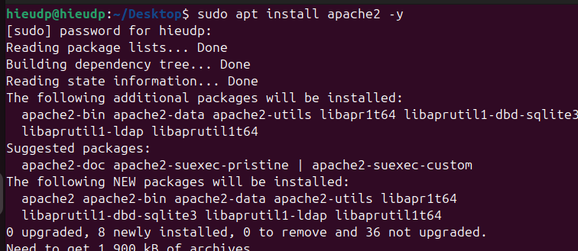

* Verify apache2 is running

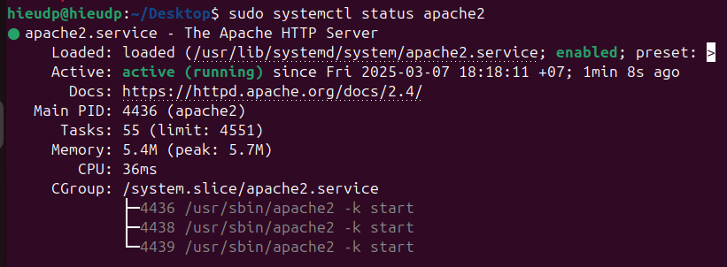

* Tạo file home.html



* Curl



## Cấu hình virtual host cho webserver

* Tạo thư mục cho virtual host và cấp quyền

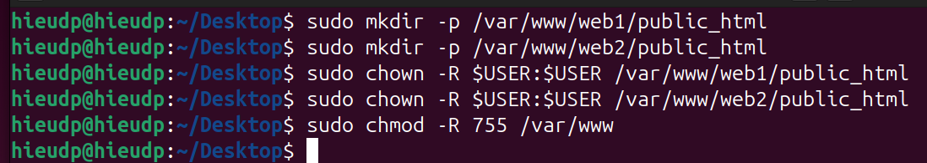

* Tạo file index.html và nội dung

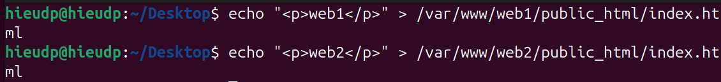

* Tạo file virtual host của web1 và 2 và cấu hình

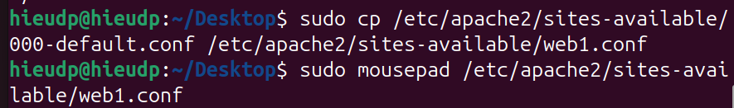

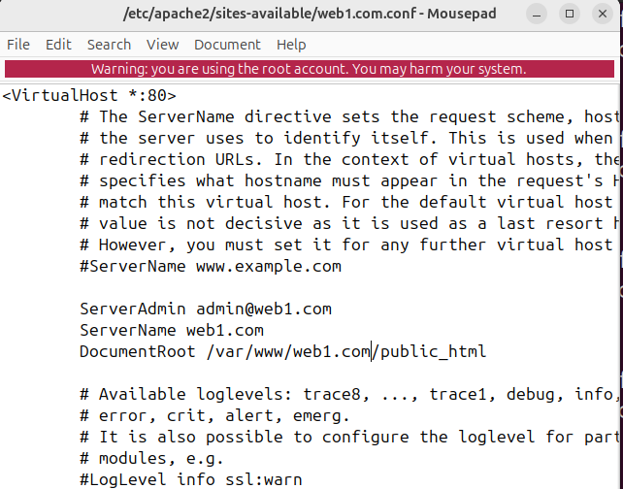

* Kích hoạt Virtual Host

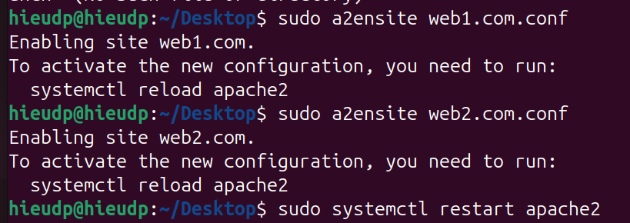

* Chỉnh file /etc/hosts

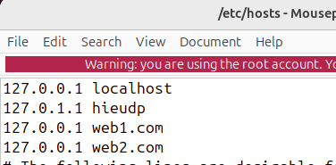

* Truy cập

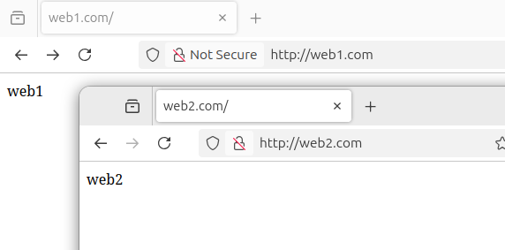

## Cài đặt mysql, php, wordpress

* Cài đặt mysql, php và các module cần thiết cho WordPress

`sudo apt install apache2 mysql-server php php-mysql libapache2-mod-php php-cli php-curl php-xml php-mbstring php-zip unzip -y`

* Cấu hình mysql và tạo db cho Wordpress

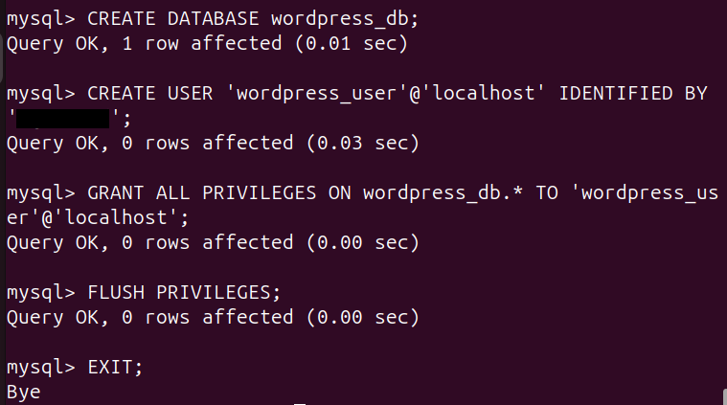

* Tải và cài đặt WordPress

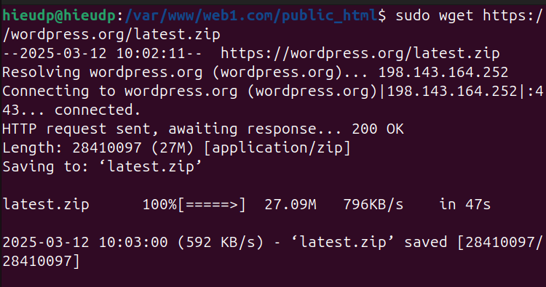

* Giải nén

`sudo unzip latest.zip

sudo mv wordpress/* .

sudo rmdir wordpress

sudo rm latest.zip`

* Cấu hình wordpress

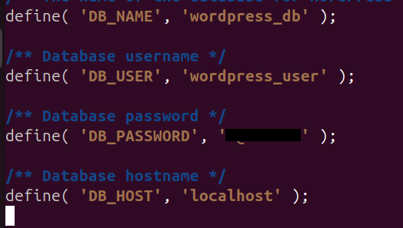

* Cấp quyền và Restart Apache

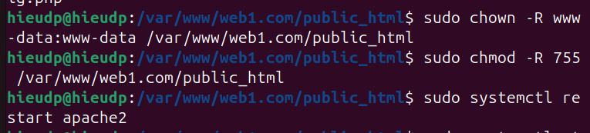

* Xóa index.html cũ để sử dụng wordpress



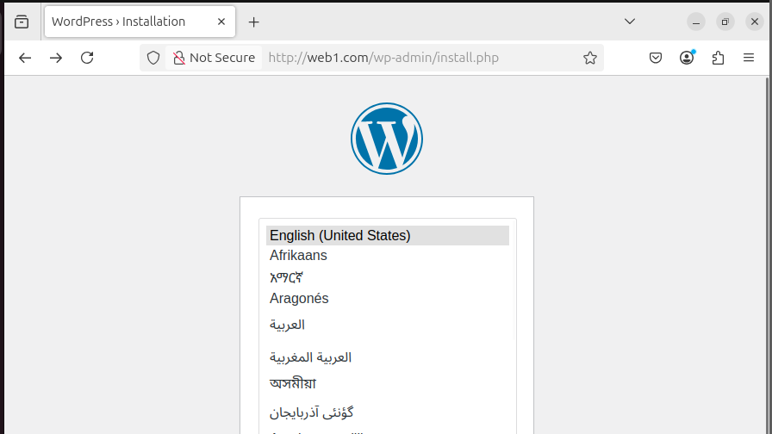

## Lập trình trên Linux

* Hello World C/C++

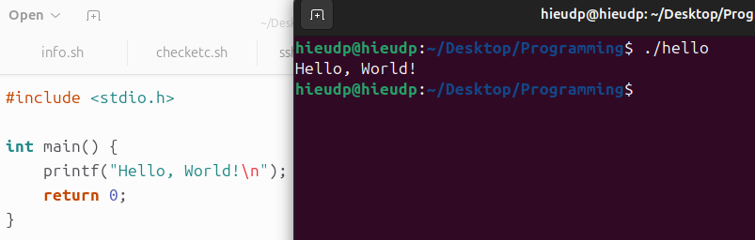

* Binary Search (Python)

